Таблица 1
Выделенные формы поведения и их краткое описание:
перемещение |  |  | Изменение места положения в одной плоскости
обнюхивание |  |  | Нос прижат к обнюхиваемому объекту и слегка подергивается
вертикальная стойка |  |  | Стойка на задних конечностях, возможна как с опорой передними лапами на стенку, так и без опоры
умывание |  |  | Встречается 2х типов: большой и малый перекрест.  При малом перекресте передние конечности скрещиваются на морде и происходят характерные умывательные движения.  При большом перекресте процесс умывания  проходит по тому же сценарию с единственной разницей в том, что конечности скрещиваются за ушами
 | метка мочой |  |  | В процессе уринации хомяк прижимает заднюю  часть корпуса к субстрату, а хвост слегка приподнимается. Предвестником часто является процесс обнюхивания.
 | копание |  |  | Находясь в обычном положении (опора на все 4 конечности), хомяк интенсивно шевелит передними конечностями, совершая характерные копательные движения. Возможно полное погружение животного в субстрат
 | чесание |  |  | Осуществляется при помощи задней конечности. Рассматривается в двух вариантах: расчесывание  среднебрюшной железы (для освежения секрета)  и чесание бока.
 | чистка |  |  | Хомяк опирается передними лапами на стенку и начинает подпрыгивать на нее, сбрасывая напряжение
 |  | прыжки на стенку |  |  | Животное прыгает на задних лапах с опорой на стену
 |  | купание |  |  | Хомяк прокатывается спиной по опилкам, продолжительность действия 1-2 сек
 |  | маркировка |  |  | Хомяк проводит брюхом по субстрату и касается его среднебрюшной железой, оставляя на нем немного секрета
 |  | 6 недель экспозиции |  |  |  |  |  |  |  |  |  |  |  |  | взятие крови-фон | иммунизация | взятие крови после имм
 |  | Т фон | С фон | Т после имм | С после имм | ТАТ | 28.09.2020 | сбж1 | сбж2 | СБЖ | 28.10.2020 | сбж1 | сбж2 | СБЖ | 07.11.2020 | 14.11.2020 | 21.11.2020 | сбж1 | сбж2 | СБЖ
1 | LD | 7,2 | 38 | 4,6 | 23,1 | 2 | 63,2 | 6 | 8 | 48 | 63,6 | 7 | 8 | 56 | 65,4 | 62,9 | 61,5 | 8 | 7 | 56
6 | LD | 4,9 | 18,6 | 8,2 | 54,5 | 8 | 58,9 | 5 | 7 | 35 | 52,7 | 5 | 6 | 30 | 52,7 | 54,6 | 53,7 | 8 | 6 | 48
16 | LD | 15,4 | 19,5 | 7,2 | 48 | 0 | 39,7 | 4 | 5 | 20 | 40,6 | 5 | 6 | 30 | 41 | 41 | 40,5 | 6 | 4 | 24
20 | LD | 4,7 | 41 | 4,3 | 46,1 | 2 | 53,3 | 4 | 6 | 24 | 47,2 | 4 | 5 | 20 | 50,1 | 49,5 | 48,8 | 7 | 6 | 42
21 | LD | 1,8 | 8,4 | 9,9 | 39,2 | 0 | 49,7 | 4 | 5 | 20 | 55,2 | 4 | 5 | 20 | 52,7 | 51,6 | 49,8 | 5 | 3 | 15
25 | LD | 17,1 | 38,3 | 8,5 | 27,3 | 8 | 49,2 | 4 | 6 | 24 | 55,4 | 5 | 7 | 35 | 55,4 | 55,2 | 53,9 | 7 | 5 | 35
30 | LD | 7 | 65 | 7,3 | 35,1 | 8 | 55,4 | 5 | 6 | 30 | 61,5 | 6 | 6 | 36 | 60,4 | 60,4 | 57,2 | 8 | 6 | 48
31 | LD | 2,8 | 14 | 5,8 | 15,9 | 9 | 54,3 | 5 | 6 | 30 | 61,1 | 6 | 6 | 36 | 56,6 | 58,8 | 58,9 | 8 | 5 | 40
 |  | 7,613 | 30,35 | 6,975 | 36,15 | 4,625 | 52,9625 | 4,625 | 6,125 | 28,875 | 54,6625 | 5,25 | 6,125 | 32,88 | 54,2875 | 54,25 | 53,0375 | 7,125 | 5,25 | 38,5
 |  | 5,657 | 18,67 | 1,953568 | 13,33759 | 3,962 | 7,0568989 | 0,744 | 0,991 | 9,3417 | 7,8029184 | 1,035 | 0,991 | 11,38 | 7,2365022 | 6,9643993 | 6,6560257 | 1,126 | 1,282 | 13,5
 |  | 2 | 6,602 | 0,690691 | 4,715552 | 1,401 | 2,4949905 | 0,263 | 0,3504 | 3,3028 | 2,7587483 | 0,366 | 0,35 | 4,024 | 2,5584899 | 2,462287 | 2,3532605 | 0,398 | 0,453 | 4,773
3 | SD | 1,9 | 17 | 1,4 | 28 | 8 | 57,5 | 5 | 7 | 35 | 48 | 5 | 8 | 40 | 43,2 | 41 | 40,3 | 7 | 5 | 35 | сбж подавлена
4 | SD | 2,2 | 32 | 4,3 | 40,2 | 0 | 53,1 | 5 | 8 | 40 | 48,4 | 4 | 7 | 28 | 44,2 | 43,8 | 4,2 | 5 | 3 | 15 | сбж выкл
7 | SD | 2,3 | 138,1 | 1,5 | 178,5 | 4 | 49,7 | 3 | 5 | 15 | 42,9 | 3 | 4 | 12 | 39,5 | 37,6 | 39,4 | 3 | 2 | 6 | зиммех, сбж выкл
9 | SD | 0,8 | 160 | 4,1 | 141,7 | 0 | 51,7 | 5 | 7 | 35 | 46,3 | 4 | 5 | 20 | 42,4 | 41,4 | 42,2 | 5 | 3 | 15 | сбж выкл
10 | SD | 2,2 | 175,3 | 0,4 | 130,3 | 4 | 48,4 | 4 | 7 | 28 | 36,8 | 2 | 4 | 8 | 38,4 | 37,7 | 37,3 | 4 | 4 | 16 | зиммех, сбж выкл
24 | SD | 1,8 | 25,5 | 2,5 | 12,1 | 9 | 55,8 | 5 | 6 | 30 | 53,1 | 4 | 4 | 16 | 50,2 | 47,7 | 49,6 | 5 | 3 | 15 | зиммех
27 | SD | 2,1 | 40 | 3,4 | 9,2 | 0 | 50,7 | 4 | 6 | 24 | 43,6 | 3 | 5 | 15 | 37,3 | 32,9 | 38,8 | 5 | 4 | 20 | сбж выкл
 |  | 1,9 | 83,99 | 2,514286 | 77,14286 | 3,571 | 52,414286 | 4,429 | 6,5714 | 29,571 | 45,585714 | 3,571 | 5,286 | 19,86 | 42,171429 | 40,3 | 35,971429 | 4,857 | 3,429 | 17,43
 |  | 0,516 | 70,23 | 1,484844 | 70,58467 | 3,823 | 3,2845236 | 0,787 | 0,9759 | 8,3038 | 5,148925 | 0,976 | 1,604 | 10,9 | 4,3736767 | 4,7874837 | 14,572887 | 1,215 | 0,976 | 8,81
 |  | 0,195 | 26,54 | 0,561218 | 26,6785 | 1,445 | 1,2414332 | 0,297 | 0,3689 | 3,1385 | 1,9461107 | 0,369 | 0,606 | 4,12 | 1,6530944 | 1,8094987 | 5,5080337 | 0,459 | 0,369 | 3,33

Таблица 2

 | маркировка |  |  |  | нюх |  |  |  | копание |  |  |  | умыв
 | нейтр | чуж |  |  | нейтр | чуж |  |  | нейтр | чуж |  |  | нейтр | чуж
21 | 0 | 20 |  | 21 | 9 | 12 |  | 21 | 24 | 20 |  | 21 | 4 | 4
25 | 1 | 6 |  | 25 | 8 | 14 |  | 25 | 45 | 27 |  | 25 | 5 | 9
31 | 4 | 30 |  | 31 | 17 | 9 |  | 31 | 22 | 31 |  | 31 | 6 | 9
30 | 6 | 40 |  | 30 | 4 | 19 |  | 30 | 26 | 24 |  | 30 | 5 | 13
1 | 16 | 9 |  | 1 | 13 | 19 |  | 1 | 19 | 37 |  | 1 | 7 | 5
6 | 2 | 11 |  | 6 | 9 | 15 |  | 6 | 10 | 25 |  | 6 | 7 | 5
20 | 3 | 69 |  | 20 | 24 | 17 |  | 20 | 25 | 26 |  | 20 | 6 | 19
16 | 7 | 19 |  | 16 | 14 | 15 |  | 16 | 15 | 35 |  | 16 | 15 | 10
сд |  |  |  | сд |  |  |  | сд |  |  |  | сд
9 | 4 | 24 |  | 9 | 11 | 8 |  | 9 | 28 | 27 |  | 9 | 5 | 6
3 | 4 | 19 |  | 3 | 11 | 8 |  | 3 | 38 | 36 |  | 3 | 10 | 6
4 | 1 | 22 |  | 4 | 12 | 15 |  | 4 | 6 | 23 |  | 4 | 3 | 4
24 | 0 | 17 |  | 24 | 9 | 27 |  | 24 | 20 | 36 |  | 24 | 4 | 8
27 | 1 | 38 |  | 27 | 20 | 5 |  | 27 | 36 | 32 |  | 27 | 6 | 7
7 | 4 | 26 |  | 7 | 31 | 6 |  | 7 | 15 | 20 |  | 7 | 8 | 5
10 |  |  |  | 10 |  |  |  | 10 |  |  |  | 10
 | прыг |  |  |  | куп |  |  |  | еда |  |  |  | чист сбж
 | нейтр | чуж |  |  | нейтр | чуж |  |  | нейтр | чуж |  |  | нейтр | чуж
21 | 10 | 1 |  | 21 | 7 | 0 |  | 21 | 0 | 3 |  | 21 | 5 | 4
25 | 4 | 0 |  | 25 | 3 | 1 |  | 25 | 0 | 6 |  | 25 | 3 | 1
31 | 6 | 3 |  | 31 | 2 | 0 |  | 31 | 1 | 2 |  | 31 | 1 | 0
30 | 12 | 4 |  | 30 | 0 | 1 |  | 30 | 0 | 3 |  | 30 | 3 | 5
1 | 12 | 0 |  | 1 | 1 | 0 |  | 1 | 0 | 5 |  | 1 | 0 | 0
6 | 29 | 6 |  | 6 | 0 | 0 |  | 6 | 0 | 4 |  | 6 | 3 | 3
20 | 71 | 15 |  | 20 | 0 | 0 |  | 20 | 0 | 4 |  | 20 | 2 | 1
16 | 35 | 3 |  | 16 | 1 | 0 |  | 16 | 0 | 4 |  | 16 | 4 | 9
сд |  |  |  | сд |  |  |  | сд |  |  |  | сд
9 | 40 | 2 |  | 9 | 0 | 0 |  | 9 | 0 | 7 |  | 9 | 0 | 2
3 | 78 | 26 |  | 3 | 1 | 0 |  | 3 | 0 | 0 |  | 3 | 0 | 0
4 | 23 | 8 |  | 4 | 2 | 0 |  | 4 | 0 | 7 |  | 4 | 0 | 3
24 | 54 | 18 |  | 24 | 1 | 0 |  | 24 | 0 | 6 |  | 24 | 0 | 4
27 | 15 | 5 |  | 27 | 2 | 0 |  | 27 | 0 | 5 |  | 27 | 1 | 1
7 | 44 | 14 |  | 7 | 3 | 0 |  | 7 | 0 | 6 |  | 7 | 2 | 3
10 |  |  |  | 10 |  |  |  | 10 | 0 |  |  | 10
 | чист |  |  |  | стойка |  |  |  | чес |  |  |  | чес сбж
 | нейтр | чуж |  |  | нейтр | чуж |  |  | нейтр | чуж |  |  | нейтр | чуж
21 | 25 | 19 |  | 21 | 35 | 20 |  | 21 | 19 | 3 |  | 21 | 3 | 1
25 | 9 | 9 |  | 25 | 95 | 41 |  | 25 | 5 | 6 |  | 25 | 4 | 4
31 | 7 | 3 |  | 31 | 61 | 31 |  | 31 | 6 | 3 |  | 31 | 2 | 3
30 | 23 | 8 |  | 30 | 50 | 44 |  | 30 | 36 | 3 |  | 30 | 3 | 13
1 | 1 | 0 |  | 1 | 60 | 31 |  | 1 | 0 | 3 |  | 1 | 0 | 0
6 | 4 | 2 |  | 6 | 87 | 26 |  | 6 | 2 | 0 |  | 6 | 0 | 0
20 | 2 | 15 |  | 20 | 142 | 69 |  | 20 | 0 | 12 |  | 20 | 1 | 7
16 |  |  |  | 16 | 97 | 61 |  | 16 | 6 | 9 |  | 16 | 0 | 8
сд |  |  |  | сд |  |  |  | сд |  |  |  | сд
9 | 122 | 4 |  | 9 | 3 | 56 |  | 9 | 0 | 2 |  | 9 | 0 | 12
3 | 1 | 0 |  | 3 | 90 | 79 |  | 3 | 1 | 0 |  | 3 | 0 | 0
4 | 0 | 5 |  | 4 | 41 | 30 |  | 4 | 0 | 1 |  | 4 | 0 | 9
24 | 3 | 5 |  | 24 | 97 | 66 |  | 24 | 2 | 6 |  | 24 | 4 | 6
27 | 10 | 5 |  | 27 | 87 | 28 |  | 27 | 4 | 0 |  | 27 | 6 | 3
7 |  | 1 |  | 7 | 74 | 27 |  | 7 | 0 | 0 |  | 7 | 0 | 9
10 |  |  |  | 10 |  |  |  | 10 |  |  |  | 10

Таблица 3

Таблица 3 (другой формат, пример результатов обработки в boris)
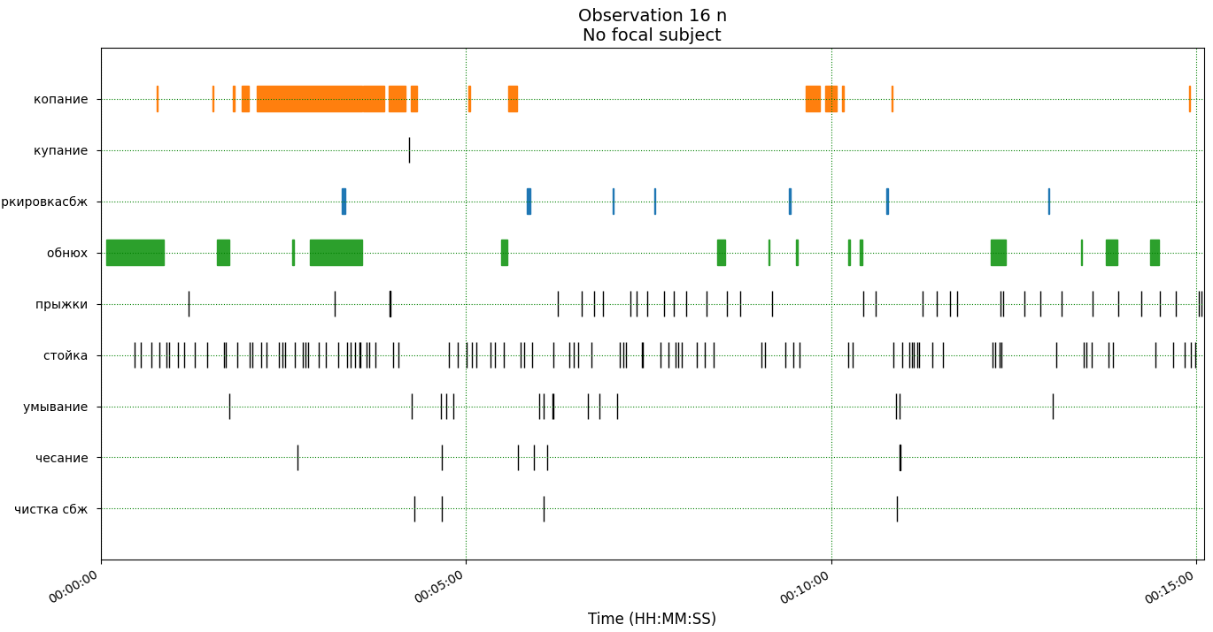

Таблица 4 (пример результатов обработки в Statistica8)
еда
нейтр чуж
21 0 3 21
25 0 6 25
31 1 2 31
30 0 3 30
1 0 5 1
6 0 4 6
20 0 4 20
16 0 4 16
0,1428571429 4
0,377964473 1,290994449
0,133630621 0,4564354646
0 4
-3,36067 0,000778

